Parámetros importantes en la determinación por yodometría
Almidón soluble: cuando se titulan soluciones incoloras por yodometría, el yodo funciona como autoindicador, debido a que, al desaparecer todo el yodo, el color de la solución vira de color amarillo tenue a incolora. Para obtener un viraje más notable en el punto final de la titulación, puede utilizarse almidón soluble como indicador. La β- amilosa del almidón soluble, reacciona con el yodo formando un complejo de adsorción, con un color azul intenso y visible en concentraciones muy bajas (0.01% de yodo). El color azul desaparece al reducirse completamente el yodo formando yoduro en el punto final de la titulación. Si la concentración de yodo es muy alta, se forma con el almidón un complejo insoluble en agua de color negro, que dificulta la visualización del punto final de titulación, por esta razón, no debe de agregarse este indicador al iniciar la titulación con yodo, se adiciona cercano al punto final, cuando la concentración de yodo es baja.
Debe de tenerse en cuenta que, si se utiliza el almidón, este es muy inestable en agua y muy susceptible a la contaminación, por lo que debe de prepararse de preferencia al momento de utilizarse.

Consideraciones sobre la estabilidad de la solución de tiosulfato de sodio
Si el agua destilada utilizada para la preparación del tiosulfato presenta una ligera acidez, causada por la disolución del CO2 atmosférico, la solución se vuelve inestable por la reacción con los protones, obteniendo como productos el azufre elemental y el sulfito.
A su vez el sulfito se oxida rápidamente a sulfato
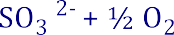
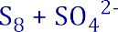
De forma que las soluciones de tiosulfato de sodio en contacto con el aire, se pueden descomponer con el tiempo produciendo el azufre y el sulfato.
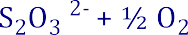
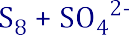
Este proceso de descomposición es favorecido por los microorganismos ambientales que consumen azufre, además de la exposición de la luz solar directa. Debido a estas características las soluciones deben de prepararse en condiciones de limpieza, alcalinizarse levemente y guardarse en envases oscuros y cerrados.
La solución debe de normalizarse antes de ser utilizada y si presenta un color turbio esta debe de ser filtrada o desechada.

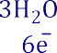
Titular en seguida esta disolución con la de tiosulfato de sodio. Disminuir la velocidad de adición del reactivo titulante a medida de que la intensidad del color del yodo disminuye y la solución adquiera una coloración de amarillo pálido, esto se observa según las siguientes ecuaciones.

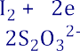
Añada ~0.5 ml de la solución de almidón (la solución debe de tomar un color azul oscuro), continúe titulando hasta que desaparezca el color azul. Anote el volumen (total) gastado de tiosulfato de sodio.

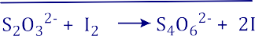

Nota: Es importante tener en cuenta las cantidades estequiométricas , POR FAVOR REVISEN CORRECTAMENTE EL BALANCE EN LAS ECUACIONES

KIO₃ = 3 I₂ = 6 Na₂S₂O₃

Nota: si no está lo suficientemente cerca del punto de equivalencia, puede aparecer un precipitado de partículas azul-negruzco después de añadir la solución de almidón, si no aparece el color azul, esto significa que rebaso el punto de equivalencia. En tal caso debe de repetirse la normalización.

Esquema de titulación
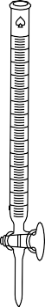
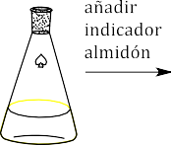
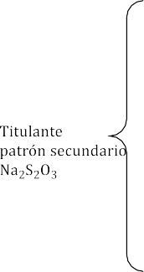
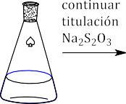
- Titulante: patrón secundario de Na2S2O3
- Alícuota de patrón primario de KIO3
- 1.0 ml de H2SO4 concentración 1:8 ( ~2 mol/L)
- 0.5ml de solución de KI (50%)
- Titular hasta amarillo tenue
- Adicionar 0.5 ml de almidón soluble 0.5% (m/v)
- hasta obtener el color azul
- continuar la titulación hasta obtener el color incoloro

Se deben de realizar tres titulaciones y colectar los datos en la siguiente tabla 1:

No. | Vol alícuota del patrón primario  KIO3 | Concentración de patrón primario  (mol/L) | Vol gastado de S2O3 2-  (ml) | Concentración de patrón secundario (mol/L)
1.
2.
3.

Cálculos finales:
Para calcular la concentración exacta de la solución de patrón secundario Na2S2O3 se deben de tener en cuenta los volúmenes gastados de la bureta, en cada una de las determinaciones y las incertidumbres de los datos que intervienen en su cálculo.

𝑉𝑜𝑙 𝑎𝑙𝑖𝑐𝑢𝑜𝑡𝑎 𝐾𝐼𝑂 [𝑚𝑙] ∗ 𝐶𝑜𝑛𝑐𝑒𝑛𝑡𝑟𝑎𝑐𝑖ó𝑛 𝐾𝐼𝑂
[𝑚𝑜𝑙]

3
𝐶𝑜𝑛𝑐𝑒𝑛𝑡𝑟𝑎𝑐𝑖ó𝑛 Na 𝑆 𝑂 =
3 𝐿

2 2 3

𝑉𝑜𝑙 𝑔𝑎𝑠𝑡𝑎𝑑𝑜 𝑑𝑒𝑁𝑎2𝑆2𝑂3[𝐿]

Realizar el tratamiento estadístico adecuado de los datos y expresar el resultado de la siguiente forma:
𝑡𝑆 𝑚𝑜𝑙
𝐶𝑜𝑛𝑐𝑒𝑛𝑡𝑟𝑎𝑐𝑖ó𝑛 Na2𝑆2𝑂3 = ( (𝑝𝑟𝑜𝑚𝑒𝑑𝑖𝑜) ± ) [ ]
√𝑛 𝐿

Las reacciones de la Titulación de ácido ascórbico son las siguientes:

El Exceso de yodo se titula con una solución de tiosulfato de sodio en presencia de la solución de almidon

